SENAC

ERICK AFONSO DA COSTA CHAGAS

**INSTALAÇÃO JAVA**

PORTO ALEGRE

2024

**6 PROJETO JAVA**

6.1 TUTORIAL DE INSTALAÇÃO DO JAVA

**6.1.1 Passo 1: Baixar o JDK**

1. **Acesse o site da Oracle:** Vá para o site de downloads da Oracle JDK: [Java Downloads | Oracle](https://www.oracle.com/java/technologies/downloads/#jdk17-windows).
2. **Escolher o instalador:** Selecione o instalador apropriado. Neste caso selecionaremos o instalador “x64 MSI Installer”.

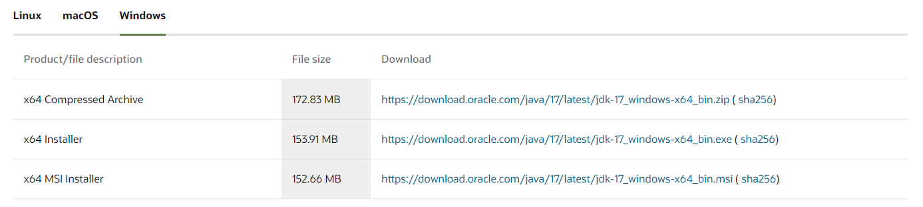

**6.1.2 Passo 2: Instalar o JDK**

1. **Executar o instalador:** Após o download ser concluído, execute o arquivo .msi que você baixou.
2. **Aceitar os termos da licença:** Na tela de instalação, você precisará aceitar os termos da licença para continuar clicando em Next.

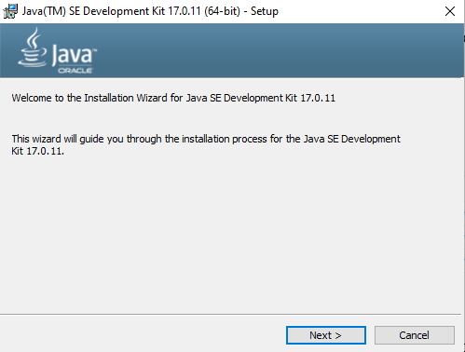

1. **Escolher o local de instalação:** Você pode optar por aceitar o local padrão ou escolher um diretório de instalação diferente.

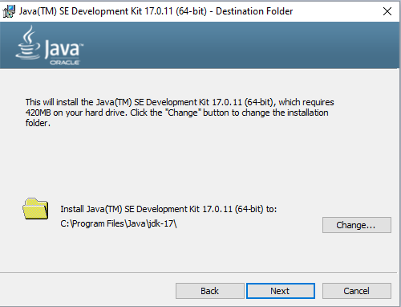

1. **Instalar o JDK:** Clique em "Next" (Próximo) ou *"Install"* (Instalar) para iniciar a instalação. Aguarde até que o processo seja concluído.

**6.1.3 Passo 3: Configurar as Variáveis de Ambiente**

Depois de instalar o JDK, você precisa configurar as variáveis de ambiente para que o Windows possa encontrar o Java corretamente.

1. **Encontrar o caminho de instalação:** Vá para o local onde você instalou o JDK. O caminho padrão é geralmente C:\Program Files\Java\jdk-17.
2. **Configurar JAVA_HOME:**
   * Digite “Editar as variáveis de ambiente do sistema” na caixa de pesquisa e clique no resultado que aparecer.
   * Na seção "Variáveis do sistema", clique em "Novo"(Se o seu Windows estiver em inglês: *“New”)* para adicionar uma nova variável de sistema.
   * Para o nome da variável, digite JAVA_HOME.
   * No valor da variável, cole o caminho completo para o diretório onde o JDK foi instalado (por exemplo, C:\Program Files\Java\jdk-17).
   * Clique em "OK" para salvar.

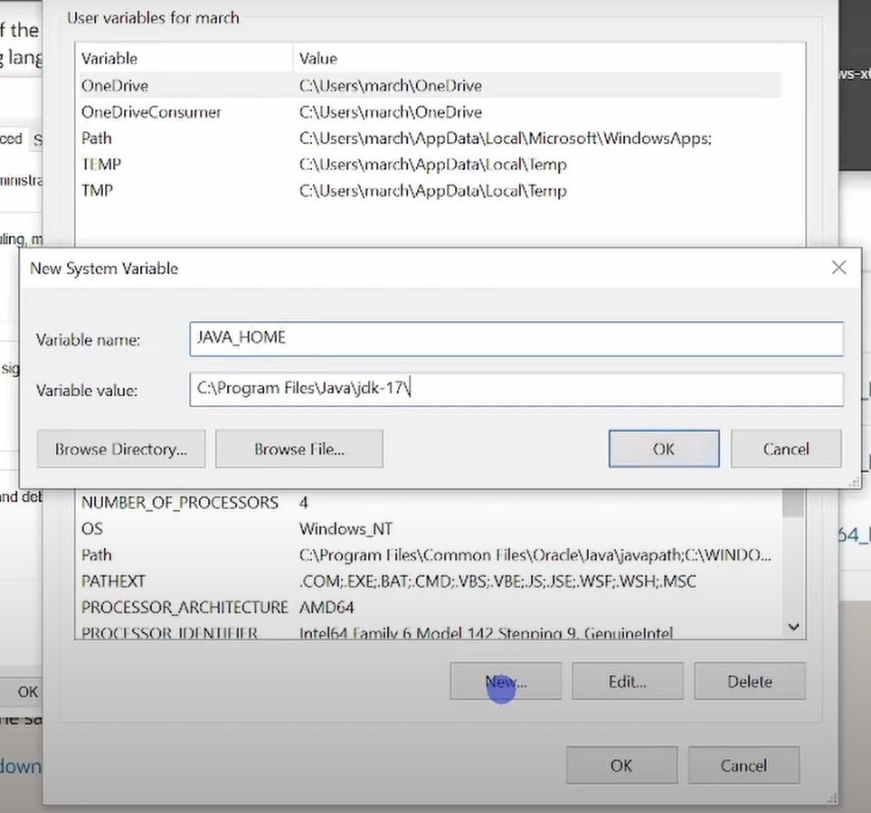

1. **Atualizar PATH:**
   * Na seção "Variáveis do sistema", encontre a variável Path e selecione-a.
   * Clique em "Editar...".
   * Na janela de Edição de Variável de Ambiente, clique em "Novo..." e adicione o caminho para o diretório bin dentro do JDK (por exemplo, “%JAVA_HOME%\bin”).
   * Clique em "OK" para salvar todas as alterações.

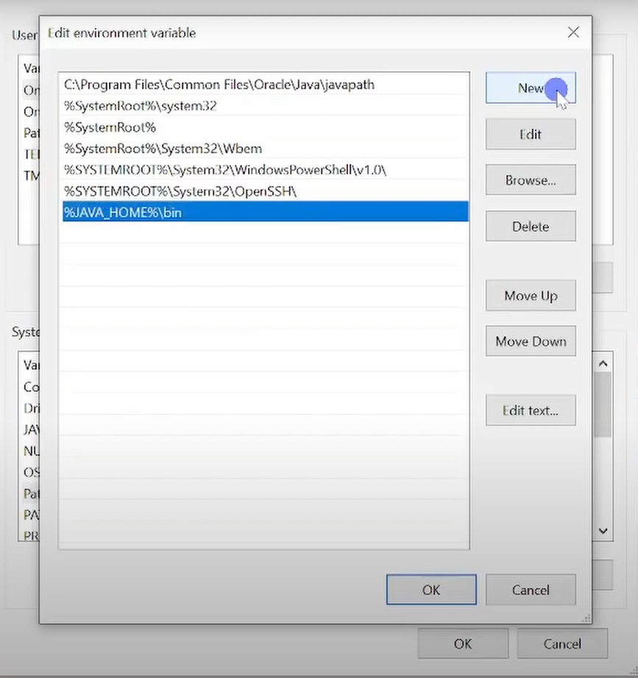

**6.1.4 Passo 4: Verificar a Instalação**

Para verificar se o Java foi instalado corretamente:

1. **Abrir o Prompt de Comando:** Pressione Win + R, digite cmd e pressione Enter para abrir o Prompt de Comando.
2. **Verificar a versão do Java:** No Prompt de Comando, digite *java -version* e pressione *Enter*. Você deve ver a versão do JDK instalada, por exemplo:

“*java version* "17" 2021-09-14 LTS

*Java(TM) SE Runtime Environment (build* 17+35-LTS-2724)

*Java HotSpot(TM) 64-Bit Server VM (build* 17+35-LTS-2724, *mixed mode, sharing*)”

Se você vir informações semelhantes às acima, isso significa que o Java foi instalado corretamente no seu sistema Windows.